LE CONDITIONNEL DE POLITESSE

1. 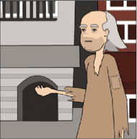 2. 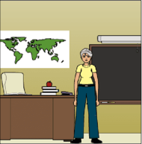 3. 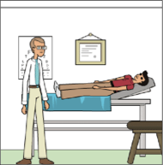

4. 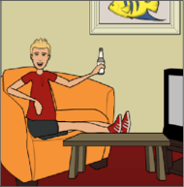 5. 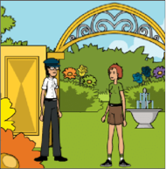 6. 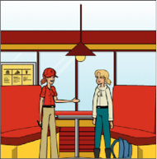

Suggestions :

A) Pour chaque image, faites imaginer un échange de deux phrases entre deux personnages (le mendiant et un passant, l’enseignante et un élève, etc.) -- il faut employer le conditionnel de politesse dans chacune des phrases.

B) Variante 1. Fournissez la première phrase de chaque échange et faites imaginer une réplique appropriée. Les élèves travaillent en paires et peuvent lire leurs dialogues devant la classe.

Par exemple :

1) Le mendiant : Vous n’auriez pas un euro ?
Le passant : Non ! Vous devriez travailler !

2) L’enseignante : Vous devriez bien réviser, il y a un contrôle demain.
Les élèves : Oh, Madame, on ne pourrait pas le faire la semaine prochaine ?

3) Le patient : Pourriez-vous me dire ce que j’ai, docteur ?
Le médecin : Rien de grave, mais vous devriez faire du sport.

4) L’homme : Chérie, tu pourrais m’apporter des chips ? / Il n’y aurait pas d’olives dans le frigo ? /Tu voudrais me faire un sandwich ? / Je pourrais avoir la télécommande ?
La chérie : Tu ne pourrais pas te lever ? / Tu devrais faire du sport au lieu de regarder la télé !

5) La touriste : Est-ce qu’il y aurait un endroit pour pique-niquer dans le parc ?
La gardienne : Pas vraiment, mais vous pourriez manger sur le parking.

6) La serveuse : Est-ce que vous voudriez une boisson pour commencer ?
La cliente : Pourriez-vous m’apporter un verre de jus d’orange s’il vous plaît ?

C) Variante 2: Donnez aux élèves les phrases dans le désordre et demandez-leur de reconstituer les dialogues et de les associer à chaque image.

Tu ne pourrais pas te lever ?
Vous n’auriez pas un euro ?
Pourriez-vous m’apporter un verre de jus d’orange s’il vous plaît ?
Rien de grave, mais vous devriez faire du sport.
Oh, Madame, on ne pourrait pas le faire la semaine prochaine ?
Pas vraiment, mais vous pourriez manger sur le parking.
Tu voudrais me faire un sandwich ?
Vous devriez bien réviser, il y a un contrôle demain.
Est-ce qu’il y aurait un endroit pour pique-niquer dans le parc ?
Est-ce que vous voudriez une boisson pour commencer ?
Non ! Vous devriez travailler !
Pourriez-vous me dire ce que j’ai, docteur ?

D) Simple exercice de conjugaison comme ci-dessous :

Créez des phrases adaptées à ces situations en mettant le verbe entre parenthèses au conditionnel de politesse :

1. 2.

___(vous/ avoir un euro)___________________________ __ (vous / pouvoir parler plus fort) ______________
_______________________________________________________ _______________________________________________________

3. 4.

_____(vous / devoir faire du sport) ________________ __(chérie, tu / vouloir m’apporter des chips)____

_______________________________________________________ _______________________________________________________

5. 6.

________(vous/ savoir où sont les toilettes)_______ _______(je / aimer voir le menu) __________________

_______________________________________________________ _______________________________________________________

